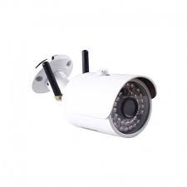
Aviso de Privacidad Corto para el Sistema de Video Vigilancia.
Tribunal de Arbitraje y Escalafón del Estado de Jalisco.

Usted está siendo video grabado con fines de seguridad por las cámaras del sistema de video vigilancia del Tribunal de Arbitraje y Escalafón, dependientes de la Coordinación de Informática, con domicilio en Avenida Ávila Camacho número 2044, Colonia Lomas del Country, Guadalajara, Jalisco; las imágenes captadas por las cámaras de video vigilancia serán utilizadas con fines de control de acceso y salida de toda persona que ingrese al inmueble, incluidos personal de seguridad, limpieza, servidores públicos, prestadores de servicio social y visitantes.
Para mayor información sobre el uso de sus datos personales puede consultar nuestro aviso de privacidad integral en la siguiente liga: https://transparencia.info.jalisco.gob.mx/sites/default/files/aviso%20integral%20completo.pdf

